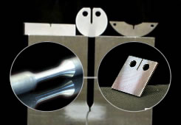 | MAŠINSKI MATERIJALI  Mašinstvo

1. i 2. deo ispita iz predmeta
Mašinski materijali biće održan u

PETAK 30.01.2026. sa početkom u 20:15^{h},
u Amfiteatrima A1; A2 i A3

ČEKATI ISPRED GORNJEG ULAZA u Amfiteatre

Predmetni nastavnik:
Prof. dr Dragan Rajnović

